LABORATORIUM
z przedmiotu:

NAPĘDY I STEROWANIE MASZYN

TEMAT:
Silnik asynchroniczny

Data wykonania laboratorium | Data oddania sprawozdania
08.10.2026 | 20.10.2026

Lp. | Nazwisko i Imię | Grupa | Punkty / Ocena
1 | Sendecki Jan | 13M4L04
2 | Kacper Tokarski | 13M5L04
3 | Maciej Tkacz | 13M5L04
4 | Adam Powrózek | 13M5L04
5 | Jakub Pitala | 13M4L01
6

Cel i zakres laboratorium
Tekst tekst tekst tekst. Tekst tekst tekst tekst. Tekst tekst tekst tekst. Tekst tekst tekst tekst. Tekst tekst tekst tekst. Tekst tekst tekst tekst.
Tekst tekst tekst tekst. Tekst tekst tekst tekst. Tekst tekst tekst tekst. Tekst tekst tekst tekst. Tekst tekst tekst tekst. Tekst tekst tekst tekst.

Stanowisko badawcze
Należy pamiętać, że każdy rysunek, schemat, wykres czy tabela musi być poprzedzony odpowiednim komentarzem w tekście, np. na rysunku 2.1 zamieszczono schemat stanowiska do badania silnika hydraulicznego. Każdy rysunek, schemat, wykres czy tabela powinna być wyśrodkowana względem szerokości strony.

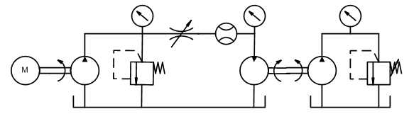
Rys. 2.1. Schemat stanowiska do badania silnika hydraulicznego

Przed i po rysunku i tabeli należy wstawić odstęp jednej pustej linii.

Badania stanowiskowe
Przed i po rysunku i tabeli należy wstawić odstęp jednej pustej linii.

Tab. 3.1. Wyniki pomiarów ciśnienia atmosferycznego p_{atm}
L.p. | p_{atm} [MPa] | v [m/s] | Z [-]
1 | 192-256 | 32-35 | 1
2 | 128-192 | 36-39 | 0

Przed i po rysunku i tabeli należy wstawić odstęp jednej pustej linii.

Wyniki obliczeń
Równania powinny być wykonywane za pomocą edytora równań, z prawej strony powinien znajdować się numer równania, a poniżej po słowie „gdzie” brakujące wyjaśnienia oznaczeń, np. pole powierzchni tłoka siłownika A oblicza się ze wzoru 1:

$A=π∙r^{2}$ (1)
gdzie:
r – promień tłoka siłownika [m].
Każda linia w przypadku wymienionych elementów powinna kończyć się średnikami „;”, np.:
- przedmiot 1;
- przedmiot 2;
- przedmiot 3.

Wnioski
Wnioski powinny zawierać przypomnienie celu laboratorium.
Następnie należy podać co wykonano, aby ten cel zrealizować.
W kolejnym kroku konieczne jest odniesienie się do uzyskanych wyników w postacie podsumowanie, szczegółowo wyniki należy omówić już na etapie wyników.
Jeżeli to możliwe w końcowym etapie należy zwrócić uwagę co należy zrobić w dalszym etapie, co nie zostało wykonane podczas laboratorium.

